
Coderdojo – TUTORIAL 10 BUONCONSIGLIO DEFENSE!
Con questo tutorial creiamo insieme un gioco ambientato al... Castello del Buonconsiglio!
Scopo del gioco sarà riuscire a colpire il drago in movimento con un palla, che seguirà il puntatore del mouse e sarà lanciata da una signora, premendo la barra spaziatrice.
Materiale aggiuntivo (sfondo, sprite) lo potete scaricare dal sito: www.codedojotrento.it

Lo sfondo
Impostiamo lo sfondo per il gioco (è un tratto da un acquarello di Albrecht Dürer del 1496):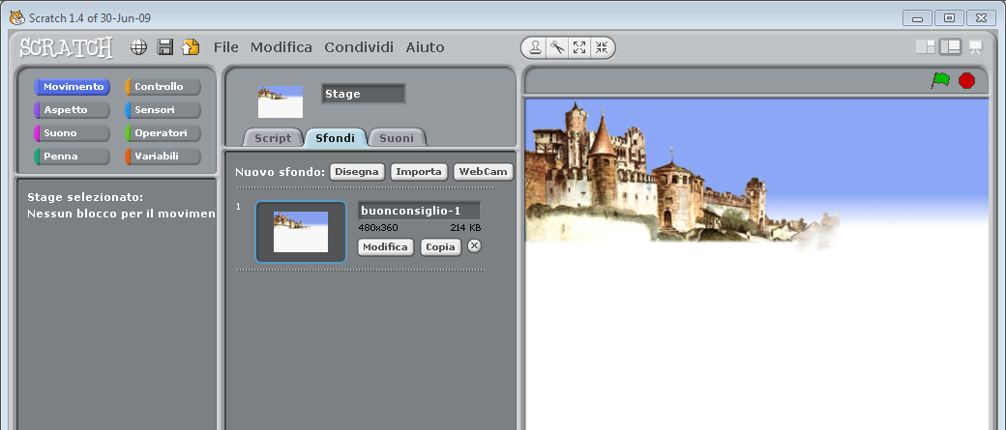

Sprite
Inseriamo gli sprite della Signora (tratta dagli affreschi di Torre Aquila al Castello del Buonconsiglio), un drago e una palla, che sarà lanciata dalla signora contro il drago.
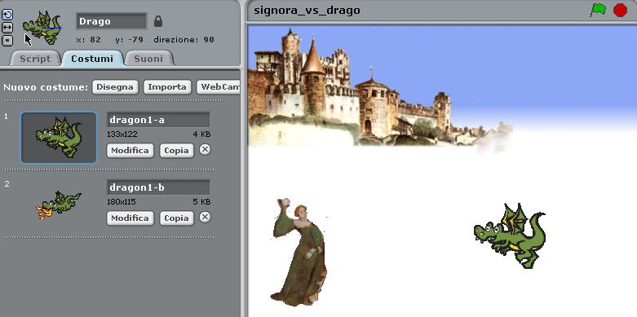
Impostiamo gli sprite della Signora e della palla perché sia posizionati all'avvio del gioco:
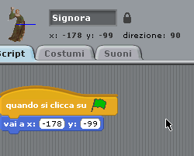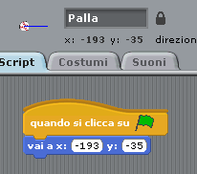
Vogliamo che la palla si muova, in direzione del mouse, quando viene premuta la barra spaziatrice. Quando tocca il bordo, la palla dovrà tornare alla posizione originale:
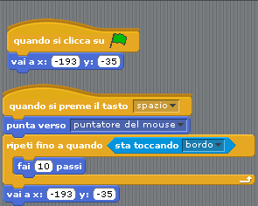
Il drago invece, partendo da una posizione casuale dello schermo, dovrà muoversi in modo casuale. Per fare questo, dobbiamo utilizzare l'operatore “numero a caso tra” e, volendo, due nuove variabili (nuovax e nuovay) che rappresentano la nuova posizione del drago:
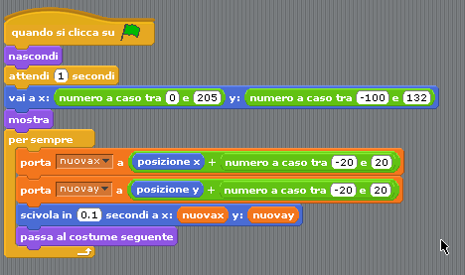
Abbiamo bisogno anche di una variabile “Punteggio”, che deve essere aumentata tutte le volte che il drago è stato colpito dalla palla:
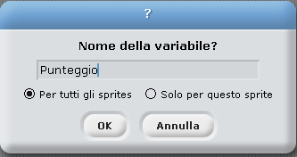
La variabile dovrà essere impostata a 0 all'avvio del gioco e aumentata di 5 punti. Possiamo inserire questo nello script della palla: la palla dovrà muoversi finché non tocca il bordo OPPURE il drago. Se tocca il drago, dovrà succedere qualcosa:
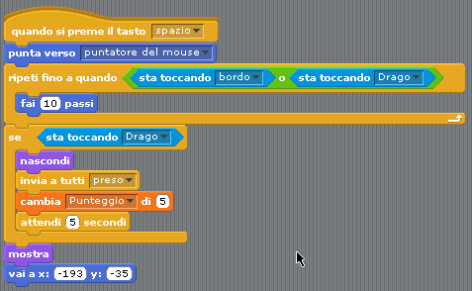
Una volta colpito, il drago dovrà dire “Mi hai preso!”, nascondersi per un po' e quindi tornare a fare il bersaglio. Magari utilizziamo la variabile Punteggio per aumentare la difficoltà del gioco:
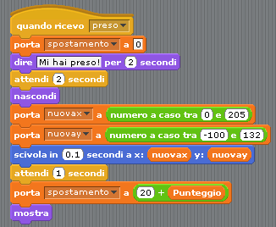

Istruzioni
Aggiungiamo una schermata di istruzioni, creando un nuovo sprite (un rettangolo con del testo dentro), che sarà visualizzato per qualche secondo:
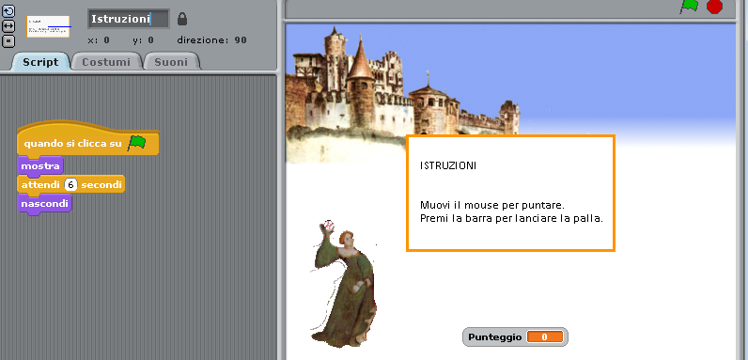
Verifichiamo che i tempi vadano bene per anche per tutti gli altri sprite.

Count-down
Sotto le istruzioni, inseriamo anche un count-down che segnali l'avvio del gioco.
Per fare questo inseriamo uno sprite “numero”, e diversi costumi (ad esempio: “5”, “4”, “3”, “2”, “1”, “0”).
Dopo un secondo, lo sprite dovrà cambiare costume:
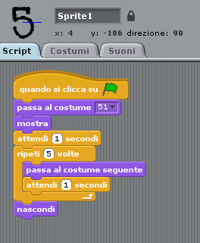
Aggiungiamo anche un titolo, inserendo l'immagine della scritta “Castello del Buonconsiglio”.

Challenge
- Fare in modo che la Signora possa muoversi se premiamo i tasti “A” (destra), “D” (sinistra), “W” (su), “S” (giù). [Attenzione! Anche la palla dovrà spostarsi di conseguenza, per continuare a stare nelle mani della signora].
- Fare in modo che, se il punteggio supera un certo valore (ad esempio: 50), lo sprite del drago venga modificato. [Ad esempio, con un costume rosso.]

